

Guía de Estudio

1° Año – 2° Cuatrimestre

Enunciado Parcial Modelo

**PROGRAMACIÓN II**

**Índice**

Modelo de parcial 2

Enunciado: 2

# Modelo de parcial

## Enunciado:

Se necesita desarrollar una aplicación que permita registrar **facturas de venta** de un comercio. Para ello Ud. dispone de un proyecto incompleto en el repositorio <https://github.com/martindapol/Repo_progII> en la carpeta: *Modelo de parcial.*

Se pide:

* Crear una base de datos en su servidor local y ejecutar el script: db_facturas.sql
* Crear las clases necesarias del modelo de dominio que se muestra en la siguiente figura:

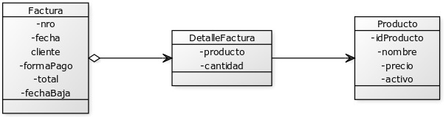

* Definir una capa de acceso que permita consultar productos y registrar los datos completos de una factura.
* 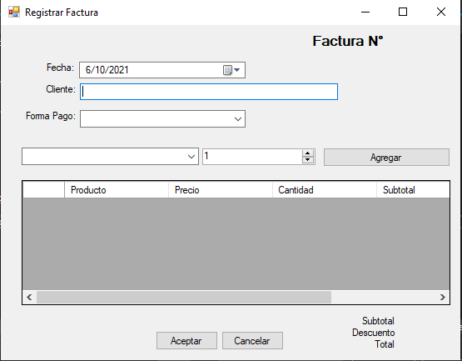A partir de la siguiente interfaz de usuario, realizar las validaciones necesarias y programar los eventos necesarios para poder dar de alta una factura:
* Al cargar el formulario se deberá tener el combo de productos cargado según los registros de la tabla T_Productos
* Se deberá informar como N° de factura el número total de facturas registradas hasta el momento + 1
* Deberá validar los campos obligatorios según la definición de campos de tabla T_Facturas
* Deberá controlar que no se pueden grabar dos veces el mismo producto como detalle
* Al confirmar deberá controlar que se hayan ingresado datos de al menos un producto.
* En todo momento se deberá ver actualizado el total de la factura según los detalles ingresados.
* Deberá indicar la navegación de los componentes de arriba hacia abajo.
* Al registrar una factura se deberá mostrar un mensaje de confirmación y la pantalla deberá quedar lista para una nueva carga.

Éxitos

Programación II.